

*03/30/2019 00:41:41*

*9*

МІНІСТЕРСТВО ОСВІТИ І НАУКИ УКРАЇНИ

НАЦІОНАЛЬНИЙ ТЕХНІЧНИЙ УНІВЕРСИТЕТ УКРАЇНИ

“КИЇВСЬКИЙ ПОЛІТЕХНІЧНИЙ ІНСТИТУТ

ІМЕНІ ІГОРЯ СІКОРСЬКОГО”

Факультет прикладної математики

Кафедра програмного забезпечення комп’ютерних систем

**Лабораторна робота №1**

з дисципліни “Основи web-програмування”

тема “Створення та публікація статичних веб-документів”

|  |  |  |
| --- | --- | --- |
| Виконав  Студент I курсу  групи КП-82  Кривчук Денис Віталійович  (*прізвище, ім’я, по батькові*)  варіант № |  | Перевірив  “____” “____________” 20___ р.  викладач  Гадиняк Руслан Анатолійович  (*прізвище, ім’я, по батькові*) |

Київ 2019

### **Загальні вимоги до завдання**

1. Основні розділи сайту:  
   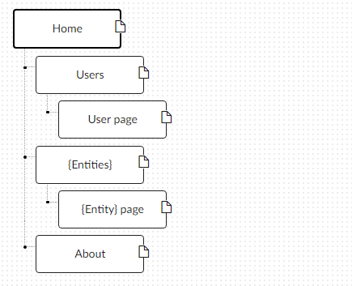
   1. **Home**. Додати на головну сторінку (index.html) назву сайту і додаткову інформацію про сайт і його призначення (параграф опису).
   2. **Users**. Сторінки користувачів:
      1. Створити файл users.html (тут і для інших сторінок: на основі HTML5 шаблону).
      2. Створити файли мінімум для 2-х користувачів (наприклад,users/1.htmlта users/2.html). Додати на сторінки інформацію про користувачів:
         * Логін.
         * Повне ім'я.
         * Дату реєстрації на сайті.
         * Параграф із біографією.
      3. Зв'язати сторінки так, щоби з index можна було перейти до users, а з users до кожного з користувачів (users/1.html та users/2.html).
   3. **{Entities}**. Сторінки сутностей за варіантом:
      1. Створити файл зі списом сутностей (наприклад, tasks.html) кожен елемент списку - посилання на сутність.
      2. Створити файли мінімум для 3-х сутностей (наприклад, tasks/1.html, tasks/2.html). У файлах розмістити інформацію про кожну сутність.
      3. Зв'язати сторінки так, щоби з index можна було перейти до списку сутностей, а зі списку сутностей до кожної сутності.
   4. **About**. Створити сторінку (about.html) із додатковим описом сайту і інформацією про автора сайту.
2. Додаткові зміни:
   1. Меню сайту. Створити список посилань на основні розділи сайту (Home, Users, {Entities}, About) і додати його до всіх створених сторінок.
   2. Зображення:
      1. Створити директорію images/ і додати у неї мінімум 3 зображення довільних форматів (наприклад, images/logo.png, images/users/1.png images/users/2.png). Також можна додати декілька зображень для сутностей.
      2. Додати зображення за допомогою тегів img на відповідні сторінки (index, users/1, users/2).
   3. Стилізація сайту:
      1. Створити директорію stylesheets/, додати у неї файл з CSS-стилем (stylesheets/style.css) та підключити цей стиль до всіх створених веб-сторінок.
      2. Оформити стиль веб-сторінок [за вимогами](https://docs.google.com/presentation/d/1DBS6b-zl2HtdoH1IIoCRY3Ja81UI5VUU0fE8p_3nKc4/edit?usp=sharing).
3. Завершення роботи над завданням:
   1. Із кореня **B** синхронізувати його із віддаленим репозиторієм. Перевірити роботу оновленого сайту у мережі Інтернет.
   2. **Додати посилання на ваш розроблений GitHub сайт у README.md в корені A** (посилання у форматі Markdown, [приклад](https://bitbucket.org/DevInCube/webprogbase)).
   3. Із кореня **A** синхронізувати його із віддаленим репозиторієм. Перевірити відмітку про виконання завдання на сайті.

**Тексти коду програм**

|  |
| --- |
| **Index.html** |
| <html lang="en">  <head>      <link type="text/css" href="stylesheets\style.css" rel="stylesheet" />    <meta charset="utf-8">    <title>photoNee</title>    <meta name="description" content="photo hosting">  </head>  <body>  <div id=panel>      <a href="index.html"><span id='logo'><font color="white">photoNee</font></span></a>    <span id="menu">      <span id=menuButton>       <a href="users.html">Users</a> </span>      <span id=menuButton>          <a href="entities.html">Entities</a> </span>      <span id=menuButton>          <a href="about.html">About</a> </span>        </span>  </div>  <div id=indexText>Best sesvice for photo hosting-</div>  </body>  </html> |

|  |
| --- |
| **Users.html** |
| <html lang="en">  <head>      <link type="text/css" href="stylesheets\style.css" rel="stylesheet" />    <meta charset="utf-8">    <title>photoNee</title>    <meta name="description" content="photo hosting">    <style>        .layer1 {         font: Caviar Dreams;        }       </style>  </head>  <body>  <div id=panel>      <a href="index.html"><span id='logo'><font color="white">photoNee</font></span></a>    <span id="menu">      <span id=menuButton>       <a href="users.html">Users</a> </span>      <span id=menuButton>          <a href="entities.html">Entities</a> </span>      <span id=menuButton>          <a href="about.html">About</a> </span>        </span>  </div>  <div id=leftSpace>    <p> <b class="layer1">Current users list:</p></b>    <table border="1" cellpadding="5">      <tr>        <th>Login</th>        <th>Fullname</th>        <th>Registrated</th>      </tr>      <tr>        <td><a href="users/user1.html">supu8</a></td>        <td><a href="users/user1.html">daniil</a></td>        <td>23/03/19</td>      </tr>      <tr>        <td><a href="users/user2.html">someuser</a></td>        <td><a href="users/user2.html">Yura Kalmukow</a></td>        <td>12/02/18</td>      </tr>  </div>  </body>  </html> |

|  |
| --- |
| **Entities.html** |
| <html lang="en">  <head>      <link type="text/css" href="stylesheets\style.css" rel="stylesheet" />    <meta charset="utf-8">    <title>photoNee</title>    <meta name="description" content="photo hosting">    <style>        ul {          list-style: square inside url("sqpurple.gif");          list-style-position: outside;          background: #3399ff;          padding: 20px;  }        ul li {          background: #cce5ff;          margin: 5px;          padding:5px;        }          </style>  </head>  <body>  <div id=panel>      <a href="index.html"><span id='logo'><font color="white">photoNee</font></span></a>    <span id="menu">      <span id=menuButton>       <a href="users.html">Users</a> </span>      <span id=menuButton>          <a href="entities.html">Entities</a> </span>      <span id=menuButton>          <a href="about.html">About</a> </span>        </span>  </div>  <div id=leftSpace>    <p> <b class="layer1">Current photo list:</p></b>    <ul>      <li><a href="entities/photo1.html">some photo</a></li>      <li><a href="entities/photo2.html">kawaii neko</a></li>      <li><a href="entities/photo3.html">anime photo</a></li>    </ul>  </div>  </body>  </html> |

|  |
| --- |
| **User1.html** |
| <html lang="en">  <head>      <link type="text/css" href="..\stylesheets\style.css" rel="stylesheet" />    <meta charset="utf-8">    <title>photoNee</title>    <meta name="description" content="photo hosting">  </head>  <body>  <div id=panel>      <a href="index.html"><span id='logo'><font color="white">photoNee</font></span></a>    <span id="menu">      <span id=menuButton>       <a href="../users.html">Users</a> </span>      <span id=menuButton>          <a href="../entities.html">Entities</a> </span>      <span id=menuButton>          <a href="../about.html">About</a> </span>        </span>  </div>  <div id="userPage">      <div id="userAva"><img src="../photos/user1.jpg" style="width:100px;height:100px;border:1px solid #021a40;" alt="user1 avatar">        </div>        <div id="userInfo">         Login: supu8         <p>Fullname: daniil;  </p>           <div id="userBio" >              Poor student trying to become a honorable man           </div>        </div>  </div>  </body>  </html> |

|  |
| --- |
| **Photo1.html** |
| <html lang="en">  <head>      <link type="text/css" href="..\stylesheets\style.css" rel="stylesheet" />    <meta charset="utf-8">    <title>photoNee</title>    <meta name="description" content="photo hosting">  </head>  <body>  <div id=panel>          <a href="index.html"><span id='logo'> <font color="white">photoNee</font></span></a>    <span id="menu">      <span id=menuButton>       <a href="../users.html">Users</a> </span>      <span id=menuButton>          <a href="../entities.html">Entities</a> </span>      <span id=menuButton>          <a href="../about.html">About</a> </span>        </span>  </div>  <div id="userPage">     <div id=photo></div>     <div id=photoInfo>         Name: some photo         <p>Owner: <a href="../users/user1.html"> daniil</a></p>         <p>Date: 23.4.09</p>      </div>  </div>  </body>  </html> |

|  |
| --- |
| **Lstyle.css** |
| border: 1px solid rgb(29, 29, 114);          background-color: rgb(24, 24, 34);          height:40px;          width: 100%;          display: inline-block;          overflow: hidden;  }  #logo {          background-position: center;          background-size: cover;          background-image:url("../photos/logo.png");          background-position: center;          line-height:40px;          border: 1px solid blue;          height:inherit;          text-align: center ;          padding-right: 10px;          padding-left: 10px;          margin-left:10%;          top: 50%;          display: inline-block;  }  #menu {          border: 1px solid blue;          background-color: rgb(125, 159, 170);          display: inline-block;          height:inherit;          right: 0;          position: relative;          margin-right: 50px;          margin-left: 50%;  }  #menuButton {          line-height:40px;          border: 1px solid rgb(52, 172, 156);          background-color: rgb(184, 187, 230);          height: inherit;          display: inherit;          padding-right: 10px;          padding-left: 10px;  }  #leftSpace{          height: 100%;          background-color: rgb(255, 255, 255);          border-left: 2px solid black;          width:300px;          margin-left: 20%;          margin-top: 5%;          padding: 30px;          padding-top: 20px;          padding-bottom: 40px;          padding-left: 50px;  }  #userPage{          height: 100%;          background-color: rgb(255, 255, 255);          border: 2px dotted black;          width:50%;          height: 200px;          margin-left: 20%;          margin-top: 5%;          padding: 30px;          padding-top: 20px;          padding-bottom: 40px;  }  #userAva{          width: 100px;          height: 100px;          display: inline-block;          float:left;  }  #userInfo{          display: inline-block;          padding:10px;          margin-left: 3%;          margin-top: 0px;          width: 75%;          float: left;  }  #userBio{          top:0;          background-color: rgb(217, 219, 243);          padding:10px;          margin-left: 1%;          height: 100px;  }  #photo{          display: inline-block;          margin: 10px;          height: inherit;          width: 200px;          background-image:url("../photos/photo1.jpg");          background-repeat: no-repeat;          float:left;          background-position: center;          background-size: cover;  }  #photo2{          display: inline-block;          margin: 10px;          height: inherit;          width: 200px;          background-image:url("../photos/photo2.jpg");          background-position: center;          background-size: cover;          background-repeat: no-repeat;          float:left;  }  #photo3{          background-position: center;          background-size: cover;          display: inline-block;          margin: 10px;          height: inherit;          width: 200px;          background-image:url("../photos/photo3.jpg");          background-repeat: no-repeat;          float:left;  }  #photoInfo{          display: inline-block;          padding-left: 10px;          padding-top: 10px;          float:left;          margin: 10px;          margin-top: 20px;          height: inherit;          width: auto;  }  #indexText{          margin-left:20%;          margin-top: 10%;          text-align:left;          font-family: 'Franklin Gothic Medium';          font-size: 40px;          font-display: fallback;  } |

**Приклади результатів**

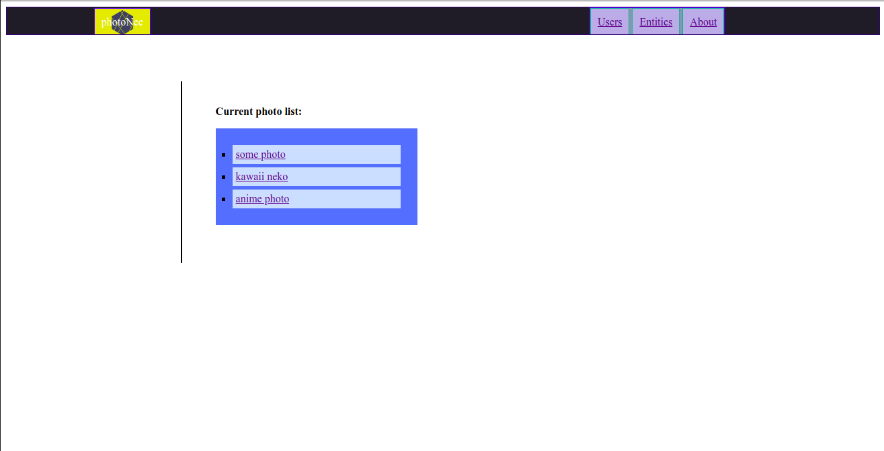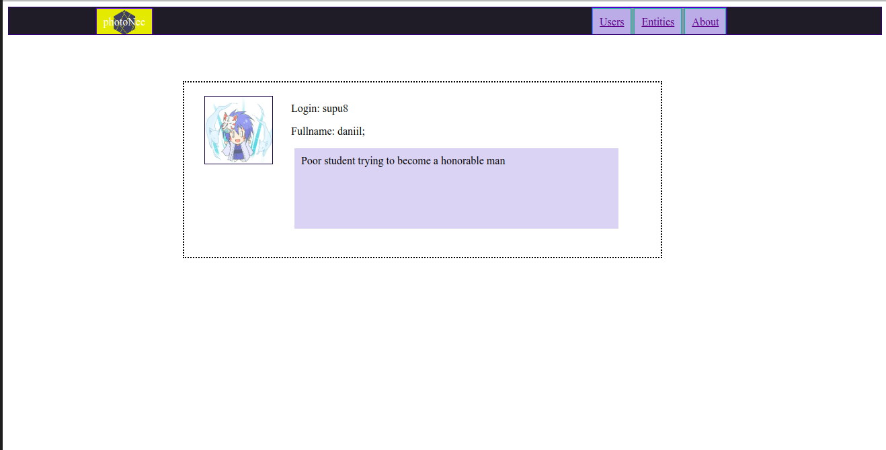

**Висновки**

На даній лабораторній роботі я був ознайомлений з основними поняттями css та html.Навчився розбивати сайт на підблоки та розміщувати їх.